

DCLG系列
智 能 电 磁 流 量 计
MT200转换器
使 用 说 明 书
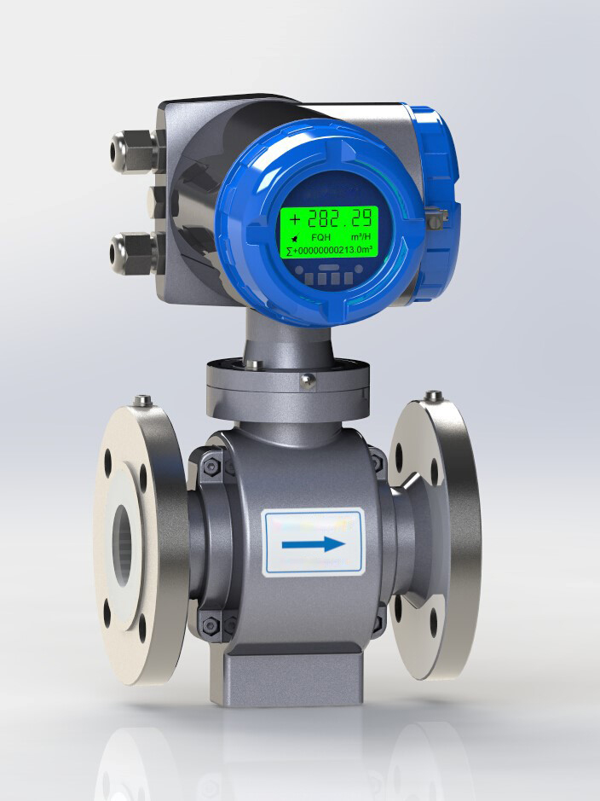
浙江金龙自控设备有限公司
ZHEJIANG JINLONG AUTOMATIC CONTROL EQUIPMENT CO., LTD
目录
一、概 述 2
二、结构与工作原理 2
三、主要技术指标 2
四、型号及编码规定 4
五、规格及连接尺寸 6
六、MT200转换器操作说明 7
七、仪表参数设置 11
八、报警信息 17
九、流量计的安装 17
十、故障处理及原因分析 20

一、概 述
DCLG系列智能电磁流量计（以下简称流量计），主要用于测量连续或间断流经封闭管道中导电液体及液固两项流体的体积流量。它的测量精度不受被测量介质的温度、密度、粘度及导电率（＞5μs/cm）的变化影响。选择合适的电极材料和衬里材料，可以测量各种腐蚀性液体以及强磨损的矿浆等介质的流量。广泛应用于石油、化工、冶金、轻纺、制药、造纸、电力、环保及城市给排水和环保等领域。
主要特点：
- 测量管内无阻流件，压力损失几乎为零；
- 耐腐蚀、耐磨损；
- 测量精度高，工作稳定可靠；
- 抗干扰能力强，量程范围宽；
- 多种标准接口：(4～20)mA电流输出、脉冲输出、报警输出、HART、RS-485通讯等。

二、结构与工作原理
1、结构
流量计由流量传感器和转换器两部分组成。按传感器与转换器的组装方式分为一体式和分离式两种形式。
传感器主要由测量导管、测量电极、励磁线圈、铁芯、磁轭及壳体组成。
转换器即为二次仪表。主要功能是：流量信号放大处理、单片机内部运算、流量及累计值显示，同时根据需求配备相关外输信号接口。
2、工作原理
测量原理是基于法拉第电磁感应定律(见图1)。
在传感器的测量管外侧设置了一个交变的外加磁场，
并在与其磁力线方向垂直的两侧安装一对电极。当
导电介质流过测量管切割磁力线时，在电极上产生
感应电动势E。
感应电动势E具有下面的关系式：
E=K·B·V·D
式中E：感应电动势
K：仪表常数
B：磁感应强度
V：测量管截面内的平均流速 图2.1
D：测量管内径
由于式中K、D、B可以确定不变，那么电动势E跟介质的平均流速V成正比例关系。电极检测出的感应电动势E经放大、滤波、整形后，送微处理器处理，由背光式液晶显示屏显示累积流量和瞬时流量。

三、主要技术指标
1、使用条件
● 环境温度: -10℃～60℃; ● 相对湿度： ≤85%;
● 大 气 压：86KPa～106KPa;
● 被测介质电导率：＞5μs/cm。
● 被测介质电导率：≤5μs/cm。(适用DN10-DN200)
● 适用介质：导电液体及液固两相流体
2、主要技术参数
● 公称通径(mm)： DN10～DN2200
● 公称压力： DN10-150(1.6-4.0MPa),DN200-500(1.0-1.6MPa)
DN600-1200(0.6-1.0MPa),DN1400-2200(1.0-1.6MPa)
DN10-150 (CL150-300),DN200-500(CL125-150)
DN600-1200(CL125),DN1400-2200(CL125)
DN10-150 (10K-30K),DN200-500 (10K-20K)
DN600-1200(10K),DN1400-2200(10K)
● 电极材料: 316L不锈钢、哈氏合金C、钛合金、蒙乃尔、钽、碳化钨、铂铱电极。
● 内衬材料： 聚全氟乙烯(FEP)、氯丁橡胶(CR) 、聚氨酯(PU)。
● 准确度： 0.5级。
● 输出信号： 0～10mA/4～20mA电流输出；脉冲输出；频率输出。
● 通讯接口： RS-485(MODBUS)、HART、PROFIBUS、HART、GPRS、CDMA。
● 供电方式： 24VDC、220VAC。
● 功 耗： <20W。
3、流量范围：
表1 流量范围表
公称口径 |  | 流量范围(m³/h)
DN |  | 流速
mm | in | 0.2m/s | 0.5m/s | 10m/s | 12m/s | 15m/s
10 | 3/8 | 0.06 | 0.14 | 2.8 | 3.4 | 4.2
15 | 1/2 | 0.13 | 0.32 | 6.4 | 7.6 | 9.5
20 | 3/4 | 0.23 | 0.57 | 11 | 14 | 17
25 | 1 | 0.35 | 0.88 | 18 | 21 | 27
32 | 1 1/4 | 0.58 | 1.5 | 29 | 35 | 43
40 | 1 1/2 | 0.90 | 2.3 | 45 | 54 | 68
50 | 2 | 1.4 | 3.5 | 71 | 85 | 106
65 | 2 1/2 | 2.4 | 6 | 119 | 143 | 179
80 | 3 | 3.6 | 9.1 | 181 | 217 | 271
100 | 4 | 5.7 | 14 | 283 | 339 | 424
125 | 5 | 8.8 | 22 | 442 | 530 | 663
150 | 6 | 13 | 32 | 636 | 763 | 954
200 | 8 | 23 | 57 | 1130 | 1360 | 1700
250 | 10 | 35 | 88 | 1770 | 2120 | 2650
300 | 12 | 51 | 127 | 2550 | 3060 | 3820
350 | 14 | 69 | 173 | 3470 | 4160 | 5200
400 | 16 | 90 | 226 | 4530 | 5430 | 6790
450 | 18 | 115 | 286 | 5730 | 6870 | 8590
500 | 20 | 141 | 353 | 7070 | 8480 | 10600
600 | 24 | 204 | 509 | 10180 | 12220 | 15270
700 | 28 | 277 | 693 | 13860 | 16630 | 20780
800 | 32 | 362 | 905 | 18100 | 21720 | 27140
900 | 36 | 458 | 1150 | 22900 | 27480 | 34350
1000 | 40 | 565 | 1420 | 28280 | 33930 | 42410
1200 | 48 | 814 | 2035 | 40714 | 48857 | 61072
1400 | 56 | 1108 | 2770 | 55417 | 66500 | 83126
1600 | 62 | 1447 | 3619 | 72381 | 86858 | 108572
1800 | 71 | 1832 | 4580 | 91608 | 109929 | 137412
2000 | 79 | 2261 | 5654 | 113096 | 135715 | 169644
准确度：
1. (0.5-10)m/s @ ±0.5% of MV
2. (0.2-0.5)m/s @ ±2.0% of MV ±0.02m/s
3. (10-15)m/s @ ±2.0% of MV

四、型号及编码规定
1、选型代码表
型 号 代 码 |  |  |  |  |  |  |  |  |  |  |  |  |  |  |  |  | 说 明
DCLG | -50 | L | N | F | F | -G1.6 | A | L | A | -M | A | U | -C | P | S | -0 | 型号格式举例
公称口径 | -XXX |  |  |  |  |  |  |  |  |  |  |  |  |  |  |  | 口径尺寸DN10-2200 mm
测量电极材料 |  | L |  |  |  |  |  |  |  |  |  |  |  |  |  |  | 316L（无腐蚀性液体）
 |  | H |  |  |  |  |  |  |  |  |  |  |  |  |  |  | 哈氏合金C（耐酸碱能力优于316L）
 |  | M |  |  |  |  |  |  |  |  |  |  |  |  |  |  | 蒙乃尔（耐酸碱能力较优）
 |  | V |  |  |  |  |  |  |  |  |  |  |  |  |  |  | 钛合金（含盐液体，海水，不适用酸）
 |  | T |  |  |  |  |  |  |  |  |  |  |  |  |  |  | 钽（王水，不适用碱和氢氟酸）
 |  | C |  |  |  |  |  |  |  |  |  |  |  |  |  |  | 碳化钨（煤矿浆，水泥浆等无腐蚀性液体）
 |  | P |  |  |  |  |  |  |  |  |  |  |  |  |  |  | 铂铱合金（几乎所有液体，不适用王水和铵盐）
接地电极材料 |  |  | N |  |  |  |  |  |  |  |  |  |  |  |  |  | 无接地电极
 |  |  | L |  |  |  |  |  |  |  |  |  |  |  |  |  | L：316L；H：哈氏合金C；M：蒙乃尔；V：钛合金；T：钽；C：碳化钨
衬里材料 |  |  |  | C |  |  |  |  |  |  |  |  |  |  |  |  | 氯丁橡胶 (DN65-2200mm)
 |  |  |  | F |  |  |  |  |  |  |  |  |  |  |  |  | 聚全氟乙烯 / F46 / FEP (DN10-500mm)
 |  |  |  | P |  |  |  |  |  |  |  |  |  |  |  |  | 聚氨酯 / PU (DN10-500mm)
连接方式 |  |  |  |  | F |  |  |  |  |  |  |  |  |  |  |  | 碳钢法兰连接
 |  |  |  |  | S |  |  |  |  |  |  |  |  |  |  |  | 304不锈钢法兰连接
额定工作压力 |  |  |  |  |  | -G1.6 |  |  |  |  |  |  |  |  |  |  | DN10-150 (1.6-4.0MPa) , DN200-500 (1.0-1.6MPa), DN600-1200 (0.6-1.0MPa), DN1400-2200 (0.6-1.0MPa)
 |  |  |  |  |  | -A150 |  |  |  |  |  |  |  |  |  |  | DN10-150 (CL150-300) , DN200-500(CL125-150), DN600-1200 (CL125), DN1400-2200 (CL125)
 |  |  |  |  |  | -J10 |  |  |  |  |  |  |  |  |  |  | DN10-150 (10K-30K) , DN200-500 (10K-20K),  DN600-2200 (10K), DN1400-2200 (10K)
传感器壳体材质 |  |  |  |  |  |  | A |  |  |  |  |  |  |  |  |  | 铝压铸壳体 (DN10-100)
 |  |  |  |  |  |  | C |  |  |  |  |  |  |  |  |  | 碳钢壳体 (DN125-2200)
 |  |  |  |  |  |  | S |  |  |  |  |  |  |  |  |  | 304不锈钢喷漆壳体 (DN125-2200)
介质最高工作温度 |  |  |  |  |  |  |  | L |  |  |  |  |  |  |  |  | <80℃（FEP衬里）; <60℃（橡胶衬里、聚氨酯衬里）
 |  |  |  |  |  |  |  | T |  |  |  |  |  |  |  |  | <120℃（一体型带散热器，只限FEP衬里）
 |  |  |  |  |  |  |  | E |  |  |  |  |  |  |  |  | <180℃（一体型带散热器，只限FEP衬里）
 |  |  |  |  |  |  |  | S |  |  |  |  |  |  |  |  | <120℃（分体型，只限FEP衬里）
 |  |  |  |  |  |  |  | H |  |  |  |  |  |  |  |  | <180℃（分体型，只限FEP衬里）
传感器防护等级 |  |  |  |  |  |  |  |  | A |  |  |  |  |  |  |  | IP66（一体性或分体型）
 |  |  |  |  |  |  |  |  | B |  |  |  |  |  |  |  | IP68（分体型）
 |  |  |  |  |  |  |  |  | C |  |  |  |  |  |  |  | IP67（一体型）
结 构 形 式 |  |  |  |  |  |  |  |  |  | -M |  |  |  |  |  |  | 一体型
 |  |  |  |  |  |  |  |  |  | -D |  |  |  |  |  |  | 分体型（D：铝接线盒）
供 电 电 源 |  |  |  |  |  |  |  |  |  |  | A |  |  |  |  |  | 85VAC-240VAC
 |  |  |  |  |  |  |  |  |  |  | B |  |  |  |  |  | 20-36VDC
 |  |  |  |  |  |  |  |  |  |  | C |  |  |  |  |  | 锂电池供电（标配检定用脉冲输出）
转 换 器 型 号 |  |  |  |  |  |  |  |  |  |  |  | U |  |  |  |  | 通用型 (MT200HC-铝压铸壳体)
 |  |  |  |  |  |  |  |  |  |  |  | W |  |  |  |  | 壁挂型 (MT101)
 |  |  |  |  |  |  |  |  |  |  |  | S |  |  |  |  | S: 浆液型（MT206）；T：浆液型壁挂型（MT106）
 |  |  |  |  |  |  |  |  |  |  |  | N |  |  |  |  | 过程控制型（MT130，无现场显示，仅输出信号）
输 出 信 号 1 |  |  |  |  |  |  |  |  |  |  |  |  | -C |  |  |  | C：4-20mA电流输出；D：0-10mA电流输出；N：无输出
输 出 信 号 2 |  |  |  |  |  |  |  |  |  |  |  |  |  | P |  |  | P：脉冲输出；F：频率输出；J：电池供电脉冲输出； N：无输出
通讯方式 |  |  |  |  |  |  |  |  |  |  |  |  |  |  | S |  | S: RS485 (MODBUS)-标配;  B: RS485 (MODBUS)-电池供电型;  F: PROFIBUS; H: HART; G: GPRS; A: CDMA;
信号线和励磁线长度 |  |  |  |  |  |  |  |  |  |  |  |  |  |  |  | -0 | 0: 无信号线和励磁线（一体型）  1: 信号线和励磁线各5米（分体型标配）  2: 10米; 3: 15米; 4: 20米; 5: 25米; 6: 50米; 7: 80米; 8: 100米
选型举例：DCLG-DC-100LLCF-G1.6ALA-MAU-CPS-0
说明：DN100，316L测量电极，316L接地电极，氯丁橡胶衬里，碳钢法兰连接，国标1.6MPa，传感器壳体材料为铝压铸，工作温度<80℃，传感器防护等级：IP66，一体型，85-240V交流供电，通用型MT200HC型转换器，输出信号4-20mA和脉冲输出，RS485 (MODBUS)通信，无信号线和励磁线。
2、电极材料选择
根据介质的腐蚀性选择电极材料,请查阅有关防腐蚀手册或向本公司咨询。(下表供参考)
材 料 | 耐腐蚀性能
316L | 适 用：1、生活用水、工业用水、原水、井水、城市污水  2、弱腐蚀性酸、碱、盐溶液
哈氏合金B | 适 用：1、盐酸（浓度小于10%）等非氧化性酸  2、氢氧化钠（浓度小于50%），一切浓度的氢氧化铵碱溶液  3、磷酸，有机酸  不适用：硝酸
哈氏合金C | 适 用：1、混酸如铬酸与硫酸的混合溶液  2、氧化性盐类如Fe+++、Cu++，海水  不适用：盐酸
钛 | 适 用：1、盐，如:(1) 氯化物（氯化物/镁铝/钙/铵/铁等）  (2) 钠盐，钾盐，次氯酸盐，海水  2、浓度小于50%氢氧化钾，氢氧化胺，氢氧化钡碱溶液  不适用：盐酸，硫酸，磷酸，氢氟酸等还原性酸
钽 | 适 用：1、盐酸（浓度小于40%），稀硫酸和浓硫酸（不包括发烟硫酸）  2、二氧化氯，氯化铁，次氯酸，氰化钠，乙酸铅等  3、硝酸（包括发烟硝酸）等氧化性酸，温度低于80℃的王水  不适用：碱，氢氟酸
铂 | 适 用：几乎所有的酸，碱，盐溶液（包括发烟硫酸，发烟硝酸）  不适用：王水，铵盐
碳化钨 | 适 用：纸浆，污水，能抗固体颗粒干扰  不适用：无机酸，有机酸，氯化物
3、衬里材料的选择
衬里材料根据被测介质的腐蚀性、磨损性及温度来选择，常用衬里材料适用性能见下表
衬里材料 | 主 要 性 能 | 适用范围
聚全氟乙丙烯  FEP或F46 | 该材料具有聚四氟乙烯的耐腐蚀特性，同时又有对金属特有的较强粘着特性，具有极优良的耐负压特性 | - ＜180℃  - 酸、碱、盐等强腐蚀性介质  - 卫生类介质  - 口径范围：DN10-500
氯丁橡胶  CR | - 有极好的弹性，高强的扯断力，耐磨性能好  - 耐一般低浓度的酸、碱、盐的腐蚀，不耐氧化性介质的腐蚀 | - ＜60℃  - 自来水、工业用水、海水、污水、泥浆  - 口径范围：DN65-500

五、规格及连接尺寸
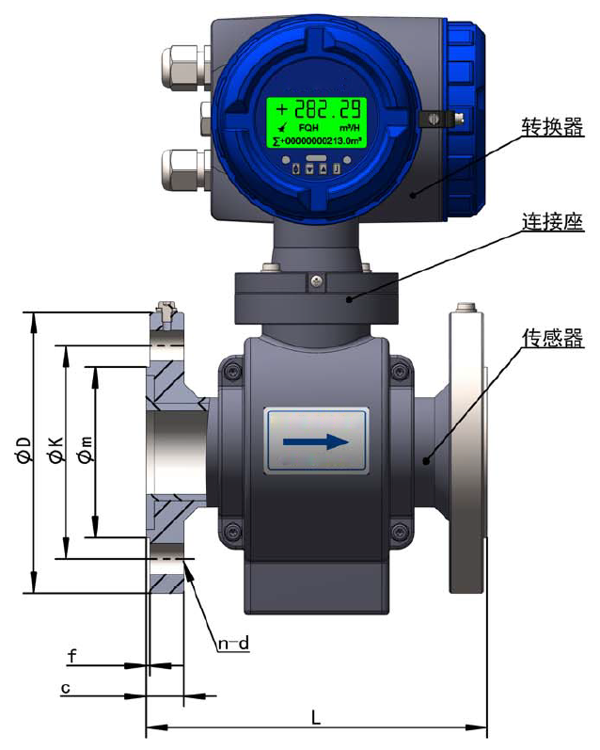
图5.1 MAG1000电磁流量计
表2 规格及连接尺寸
公称口径  mm | 公称压力 | D | K | L | n-d |  | 公称口径  mm | 公称压力 | D | K | L | n-d
10 | DIN PN(10-40) | 90 | 60 | 200 | 4-Φ14 |  | 80 | DIN PN(10-16) | 200 | 160 | 250 | 8-Φ18
10 | JIS 10K | 90 | 65 | 200 | 4-Φ15 |  | 80 | DIN PN(25-40) | 200 | 160 | 250 | 8-Φ18
10 | ANSI CL150 | 89 | 60.5 | 200 | 4-Φ15.7 |  | 80 | JIS 10K | 185 | 150 | 250 | 8-Φ19
15 | DIN PN(10-40) | 95 | 65 | 200 | 4-Φ14 |  | 80 | ANSI CL150 | 190 | 152.5 | 250 | 4-Φ19
15 | JIS 10K | 95 | 70 | 200 | 4-Φ15 |  | 100 | DIN PN(10-16) | 220 | 180 | 250 | 8-Φ18
15 | ANSI CL150 | 89 | 60.5 | 200 | 4-Φ15.7 |  | 100 | DIN PN(25-40) | 235 | 190 | 250 | 8-Φ22
20 | DIN PN(10-40) | 105 | 75 | 200 | 4-Φ14 |  | 100 | JIS 10K | 210 | 175 | 250 | 8-Φ19
20 | JIS 10K | 100 | 75 | 200 | 4-Φ15 |  | 100 | ANSI CL150 | 228 | 190.5 | 250 | 8-Φ19
20 | ANSI CL150 | 98 | 70 | 200 | 4-Φ15.7 |  | 125 | DIN PN(10-16) | 250 | 210 | 250 | 8-Φ18
25 | DIN PN(10-40) | 115 | 85 | 200 | 4-Φ14 |  | 125 | DIN PN(25-40) | 270 | 220 | 250 | 8-Φ26
25 | JIS 10K | 125 | 90 | 200 | 4-Φ19 |  | 125 | JIS 10K | 250 | 210 | 250 | 8-Φ23
25 | ANSI CL150 | 108 | 79.5 | 200 | 4-Φ15.7 |  | 125 | ANSI CL150 | 254 | 216 | 250 | 8-Φ22.4
32 | DIN PN(10-40) | 140 | 100 | 200 | 4-Φ18 |  | 150 | DIN PN(10-16) | 285 | 240 | 300 | 8-Φ22
32 | JIS 10K | 135 | 100 | 200 | 4-Φ19 |  | 150 | DIN PN(25-40) | 300 | 250 | 300 | 8-Φ26
32 | ANSI CL150 | 117 | 89 | 200 | 4-Φ15.7 |  | 150 | JIS 10K | 280 | 240 | 300 | 8-Φ23
40 | DIN PN(10-40) | 150 | 110 | 200 | 4-Φ18 |  | 150 | ANSI CL150 | 279 | 241.5 | 300 | 8-Φ22.4
40 | JIS 10K | 140 | 105 | 200 | 4-Φ19 |  | 200 | DIN PN10 | 340 | 295 | 350 | 8-Φ22
40 | ANSI CL150 | 127 | 98.5 | 200 | 4-Φ15.7 |  | 200 | DIN PN16 | 340 | 295 | 350 | 12-Φ22
50 | DIN PN(10-40) | 165 | 125 | 200 | 4-Φ18 |  | 200 | DIN PN25 | 360 | 310 | 350 | 12-Φ26
50 | JIS 10K | 155 | 120 | 200 | 4-Φ19 |  | 200 | DIN PN40 | 375 | 320 | 350 | 12-Φ30
50 | ANSI CL150 | 152 | 120.5 | 200 | 4-Φ19 |  | 200 | JIS 10K | 330 | 290 | 350 | 12-Φ23
65 | DIN PN(10-16) | 185 | 145 | 200 | 4-Φ18 |  | 200 | ANSI CL150 | 343 | 298.5 | 350 | 8-Φ22.4
65 | DIN PN(25-40) | 185 | 145 | 200 | 8-Φ18 |  | 250 | DIN PN10 | 395 | 350 | 400 | 12-Φ22
65 | JIS 10K | 175 | 140 | 200 | 4-Φ19 |  | 250 | DIN PN16 | 405 | 355 | 400 | 12-Φ26
65 | ANSI CL150 | 178 | 139.5 | 200 | 4-Φ19 |  | 250 | JIS 10K | 400 | 355 | 400 | 12-Φ25
 |  |  |  |  |  |  | 250 | ANSI CL150 | 406 | 362 | 400 | 12-Φ25.4

公称口径mm | 公称压力 | D | K | L | n-d |  | 公称口径mm | 公称压力 | D | K | L | n-d
300 | DIN PN10 | 445 | 400 | 400 | 12-Φ22 |  | 500 | DIN PN10 | 670 | 620 | 450 | 20-Φ26
300 | DIN PN16 | 460 | 410 | 400 | 12-Φ26 |  | 500 | DIN PN16 | 715 | 650 | 450 | 20-Φ33
300 | JIS 10K | 445 | 400 | 400 | 16-Φ25 |  | 500 | JIS 10K | 675 | 620 | 450 | 20-Φ27
300 | ANSI CL150 | 482 | 432 | 400 | 12-Φ25.4 |  | 500 | ANSI CL150 | 698 | 635 | 450 | 20-Φ31.8
350 | DIN PN10 | 505 | 460 | 400 | 16-Φ22 |  | DN600 | DIN PN10 | 780 | 725 | 600 | 20-Φ30
350 | DIN PN16 | 520 | 470 | 400 | 16-Φ26 |  | DN600 | JIS 10K | 795 | 730 | 600 | 24-Φ33
350 | JIS 10K | 490 | 445 | 400 | 16-Φ25 |  | DN700 | DIN PN10 | 895 | 840 | 700 | 24-Φ30
350 | ANSI CL150 | 533 | 476 | 400 | 12-Φ28.4 |  | DN700 | JIS 10K | 905 | 840 | 700 | 24-Φ33
400 | DIN PN10 | 565 | 515 | 450 | 16-Φ26 |  | DN800 | DIN PN10 | 1015 | 950 | 800 | 24-Φ33
400 | DIN PN16 | 580 | 525 | 450 | 16-Φ30 |  | DN800 | JIS 10K | 1020 | 950 | 800 | 28-Φ33
400 | JIS 10K | 560 | 510 | 450 | 16-Φ27 |  | DN900 | DIN PN10 | 1115 | 1050 | 900 | 28-Φ33
400 | ANSI CL150 | 597 | 540 | 450 | 16-Φ28.4 |  | DN900 | JIS 10K | 1120 | 1050 | 900 | 28-Φ33
450 | DIN PN10 | 615 | 565 | 450 | 20-Φ26 |  | DN1000 | DIN PN10 | 1230 | 1160 | 1000 | 28-Φ36
450 | DIN PN16 | 640 | 585 | 450 | 20-Φ30 |  | DN1000 | JIS 10K | 1235 | 1160 | 1000 | 28-Φ39
450 | JIS 10K | 620 | 565 | 450 | 20-Φ27 |  | DN1200 | DIN PN10 | 1455 | 1380 | 1200 | 32-Φ39
450 | ANSI CL150 | 635 | 578 | 450 | 16-Φ31.8 |  | DN1200 | JIS 10K | 1465 | 1380 | 1200 | 32-Φ39

注：表内所列法兰尺寸按GB/T9113.1-2000、JIS B 2220-2004、ASME B16.5-1996标准设计，用户如需其他标准的连接，请在订货时说明。

六、MT200转换器操作说明
1、 键盘定义与液晶显示
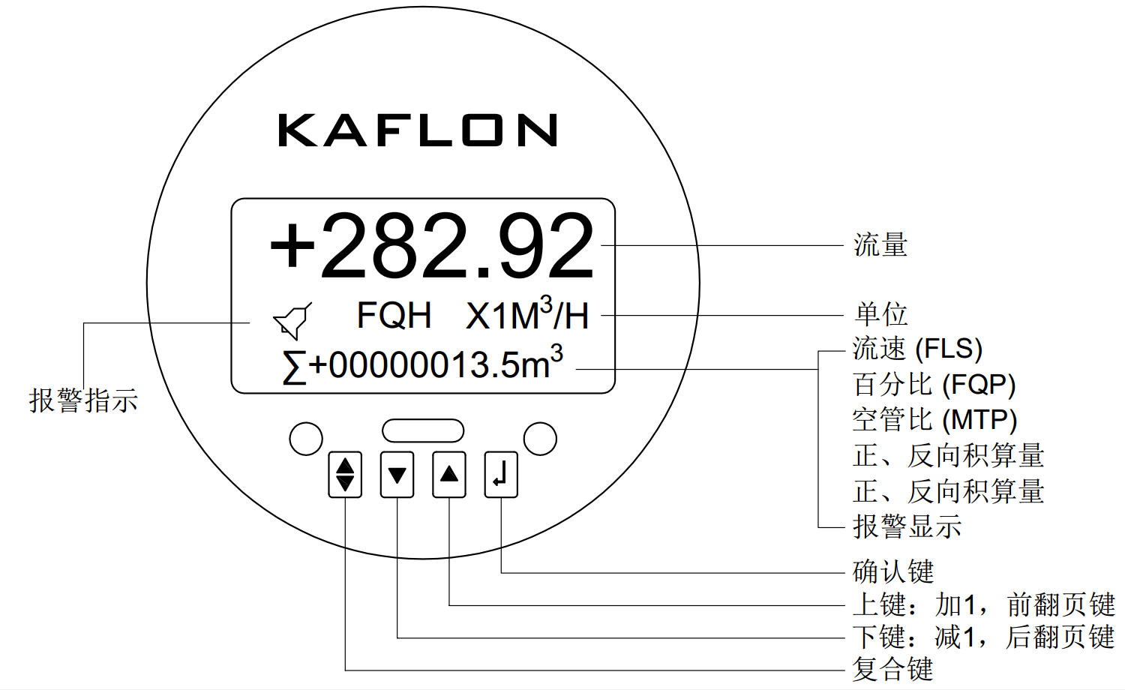

图6.1 MT200转换器键盘定义与液晶显示
说明：在测量状态下，按“复合键 + 确认键”，出现转换器功能选择画面“参数设置”，按一下确认键，仪表出现输入密码状态，根据保密级别，按本厂提供的密码对应修改。再按“复合键 + 确认键”后，则进入需要的参数设置状态。如果想返回运行状态，请按住确认键5-6秒。

2、MT200转换器图
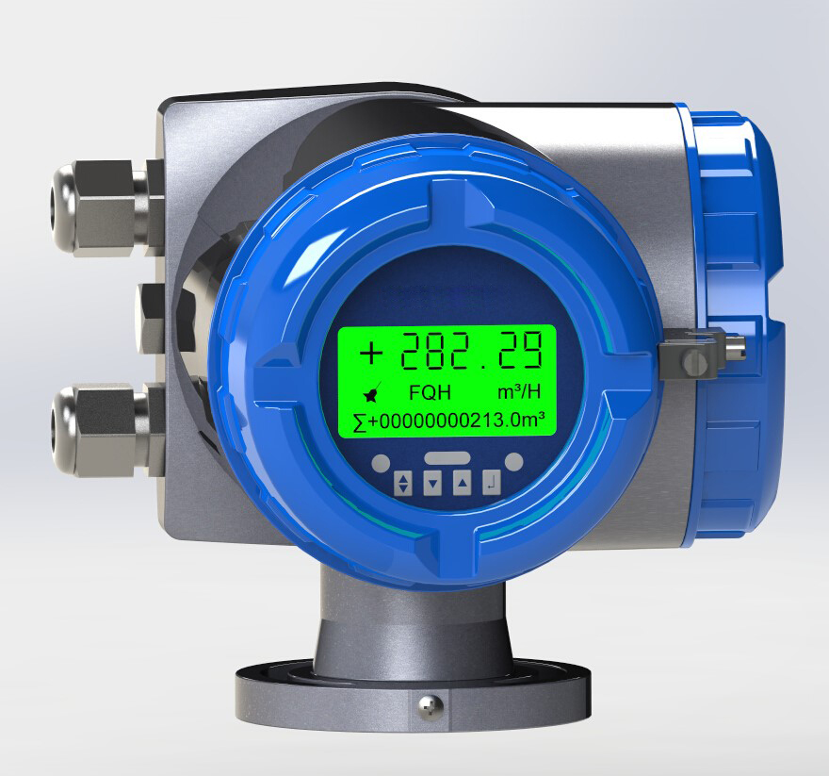

图6.2 MT200转换器图
3、 转换器接线图
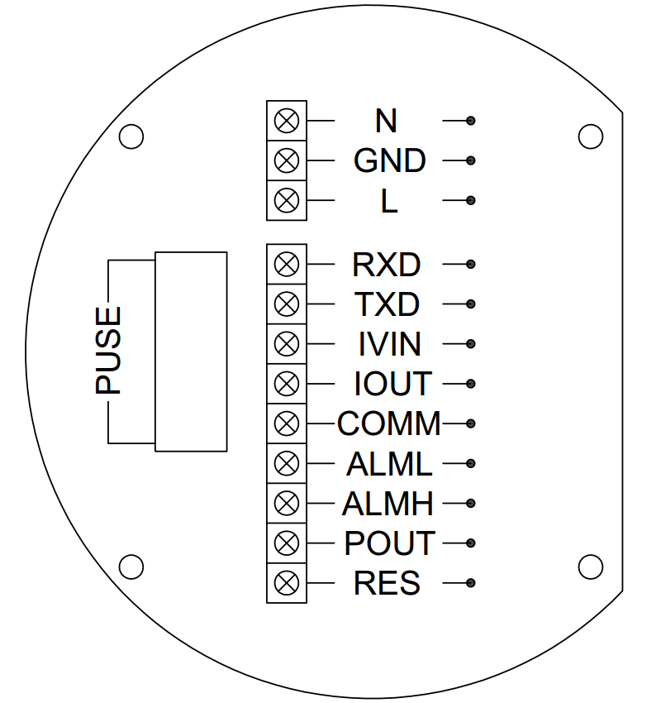

图6.3 接线端子图
表3 各接线端子标示定义
N： | 220V电源输入
GND： | 220V电源接地
L： | 220V电源输入
RXD： | 通讯输入
TXD： | 通讯输入
IVIN： | 两线制24V电压输入
IOUT： | 流量电流输出/两线制电流输出
COMM： | 频率、脉冲、电流公共端（地线）
ALML： | 下限报警输出
ALMH： | 上限报警输出
POUT： | 双向流量频率（脉冲）输出
RES： | 接上拉电阻
FUSE： | 输入电源保险丝
4、 连接电线电缆特性及连接要求
4.1 流量信号线
转换器与传感器配套使用时，对被测流体电导率大于50μS/cm的情况，流量信号传输电缆可以使用型号为PVVP 2*0.2mm²的聚氯乙烯护套金属网屏蔽信号电缆。使用长度应不大于100m。信号线与传感器配套出厂。
本转换器提供有等电位激励屏蔽信号输出电压，以降低电缆传输的分布电容对流量信号测量的影响。当被测电导率小于＞50μs/cm或长距离传输时，可使用具有等电位屏蔽的双芯双重屏蔽信号电缆。例如STT3200专用电缆或BTS型三重屏蔽信号电缆。
4.2 励磁电流线
励磁电流线可采用二芯绝缘橡皮软电缆线，建议型号为RVVP2*0.3mm²。励磁电流线的长度与信号电缆长度一致。
4.3 电源线
所有输出与电源线由用户根据实际情况自备。但请注意满足负载电流的要求。
5、数字量输出及计算
数字输出是指频率输出和脉冲输出。频率输出和脉冲输出在接线上用的是同一个输出点，因此，用户不能同时选用频率输出和脉冲输出,而只能选用其中的一种。
5.1 频率输出：
频率输出的范围，0～5000HZ,频率输出对应的是流量百分比，
F=（量值/满量程值）·频率范围
频率输出的上限可调。用户可选0～5000HZ，也可选低一点的频率：如0～1000HZ或0～5000HZ等。
频率输出方式一般用于控制应用,因为它反映百分比流量，若用户用于计量应用，则应选择脉冲输出方式。
5.2 脉冲输出方式
脉冲输出方式主要用于计量方式，输出一个脉冲，代表一个当量流量，如1L或1m³等。
脉冲输出当量分成：0.001L，0.01L，0.1L，1L，0.001m³ ，0.01 m³，0.1 m³，1 m³，0.001UKG，0.01UKG，0.1UKG，1UKG，0.001USG，0.01USG，0.1USG，1USG。用户在选择脉冲当量时，应注意流量计流量范围和脉冲当量相匹配。对于体积流量，计算公式如下：
QL=0.0007854×D2×V （L/s）
或 QM=0.0007854×D2×V×10-3（m³/s）
这里： D — 管径（mm）
V — 流速（m/s）
如果，管道流量过大而脉冲当量选的过小，将会造成脉冲输出超上限，所以，脉冲输出频率应限制在3000Hz以下。管道流量小而脉冲当量选的过大又会造成仪表很长时间才能输出一个脉冲。
另外，必须说明一点，脉冲输出不同于频率输出，脉冲输出是累积够一个脉冲当量就能输出一个脉冲，因此，脉冲输出不是很均匀的。一般测量脉冲输出应选用计数器仪表，而不应选用频率计仪表。
5.3 数字量输出的接线
数字量输出有三个接点：数字输出接点，数字地线接点，符号如下：
POUT ―― 数字输出接点
PCOM ―― 数字地线接点
POUT为集电极开路输出用户接线时可参照如下电路：

5.3.1 数字量电平方式接法
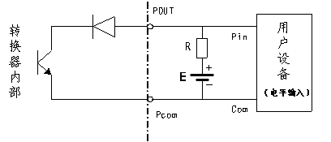
5.3.2 数字量输出接光电耦合器（如PLC等）
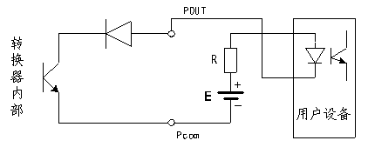
一般，用户光耦需10mA左右电流，因此，E/R=10mA左右。E=5～24V。
5.3.3 数字量输出接继电器
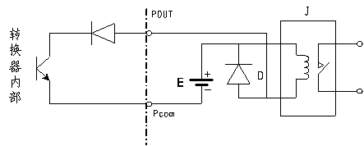
一般中间继电器需要的E为12V或24V。D为续流二极管，目前大多数的中间继电器内部有这个二极管。若中间继电器自身不含有这个二极管，用户应在外部接一个。
数字量输出参数表如下：
表4 POUT参数
参 数 | 测试条件 | 最小值 | 典型值 | 最大值 | 单位
工作电压 | IC=100 mA | 3 | 24 | 36 | V
工作电流 | Vol≤1.4V | 0 | 300 | 350 | mA
工作频率 | IC=100mA  Vcc=24V | 0 | 5000 | 7500 | HZ
高电平 | IC=100mA | Vcc | Vcc | Vcc | V
低电平 | IC=100mA | 0.9 | 1.0 | 1.4 | V
6、 模拟量输出及计算
6.1 模拟量输出
模拟量输出分成两种信号制：0～10mA和4～20mA信号制。使用时，用户通过参数设置在两种信号制中选择一种即可。
模拟量电流输出内部为24V供电，在0～20mA信号制下，可驱动750Ω的负载电阻。
模拟量电流输出对应流量的百分比流量，即：
I0=（测量值/满量程值）×电流量程+电流零点
对于0～10mA信号制，电流零点为“0”。
对于4～20mA信号制，电流零点为4mA。
因此，为提高输出模拟量电流的分辨率，用户应适当选择流量计的量程。
流量计在出厂时，制造厂已将模拟量输出的各参数校准好。一般情况下，不需要用户再作调整。若出现异常情况，需要用户校准模拟量输出时，可按下列操作规程进行。
6.2 模拟输出量调校
6.2.1 仪表调校准备
仪表开机运行15分钟，使仪表内部达到热稳定。准备0.1%级电流表，或250Ω电阻和0.1%电压表，按下图接好。
6.2.2 电流“0”点修正：
将转换器设置到参数设置状态，选择“电流零点修正”项，进入，将标准信号源拨到“0”档，调整修正系数值，使电流表正好指示4mA（±0.004mA）。
6.2.3 电流满度修正
选择“电流满度修正”参数，进入，将标准信号源拨到满量程档，调整转换器修正系数，使电流表正好指示20mA（±0.004mA）。
调整好电流的“0”点和满量程值后，转换器的电流功能就能保证达到精度。转换器的电流输出线性度在0.1%以内。
6.2.4电流线性度检查：
将标准信号源拨到75%，50%，25%，检查输出电流的线性度。

七、仪表参数设置
MT200 转换器、传感器连接到流体管道上后（无论是标定还是使用），应首先进行如下工作：
- 将传感器前后的管道用铜线良好紧固连接。
- 将传感器良好接地。
- 调仪表零点时确保管道内流体静止。
- 确保传感器电极氧化膜稳定生成（电极与流体连续接触48小时即可）。
1、MT200 转换器参数及操作
仪表上电时，自动进入测量状态。在自动测量状态下，仪表自动完成各测量功能并显示相应的测量数据。在参数设置状态下，用户使用四个面板键，完成仪表参数设置。
1.1 按键功能
1.1.1 自动测量状态下键功能
上 键：循环选择屏幕下行显示内容；
复合键 + 确认键：进入参数设置状态；
确认键：返回自动测量状态。
在测量状态下，LCD显示器对比度的调节方法，通过“复合键 + 上键”或“复合键 + 下键”来调节合适的对比度。
1.1.2 参数设置状态下各键功能
下 键： 光标处数字减1；
上 键： 光标处数字加1；
复合键 +下键： 光标左移；
复合键 +上键： 光标右移；
确认键： 进入/退出子菜单；
确认键： 在任意状态，连续按下5-6秒钟，返回自动测量状态。
注：（1）使用“复合键”时，应先按下复合键再同时按住“上键”或“下键”。
（2）在参数设置状态下，3分钟内没有按键操作，仪表自动返回测量状态。
（3）流量零点修正的流向选择，可将光标移至最左面的“+”或“-”下，用“上键”或“下键”切换使之与实际流向相反。
2、 参数设置功能及功能键操作
要进行仪表参数设定或修改，必须使仪表从测量状态进入参数设置状态。在测量状态下，按一下“复合键 + 确认键”，仪表进入到功能选择画面“参数设置”，然后按“确认键”进入输入密码状态，“00000”状态，输入密码按一下“复合键 + 确认键”进入参数设置画面。
仪表设计有6级密码，其中4级用户可以自行设置密码值，最高2级为固定密码值，6级密码分别用于不同保密级别的操作者。
2.1 功能选择画面
按一下“复合键 + 确认键”进入功能选择画面，然后再按“上键“或”下键“进行选择，在此画面里共有3项功能可选择；
参数编号 | 功能内容 | 说 明
1 | 参数设置 | 选择此功能，可进入参数设置画面
2 | 总量清零 | 选择此功能，可进行仪表总量清零操作
3 | 系数更改记录 | 选择此功能，可进行查看流量系数修改记录
2.1.1 参数设置
按一下“复合键 + 确认键”显示“参数设置”功能，仪表进入到功能选择画面“参数设置”，然后按“确认键”进入输入密码状态，“00000”状态，输入密码按一下“复合键 + 确认键”进入参数设置画面（初始密码为“19818”）。
2.1.2 总量清零
按一下“复合键 + 确认键”显示“参数设置”功能，然后再按“上键”翻页到“总量清零”，输入总量清零密码，按一下“复合键 + 确认键”，当总量清零密码自动变成“00000”后，仪表的清零功能完成，仪表内部的总量为0。
2.1.3 系数更改记录
按一下“复合键 + 确认键”显示“参数设置”功能，然后再按“上键”翻页到“系数修改记录”，按“确认键”进入查看。
2.2 参数设置菜单
MT200 系列转换器共有54个参数，使用仪表时，用户应根据具体情况设置各参数。参数一览表如下：
表5 参数设置菜单一览表
参数  编号 | 参数文字 | 设置方式 | 参数范围 | 密码 级别
1 | 语 言 | 选择 | 中文、英文 | 2
2 | 仪表通讯地址 | 置数 | 0～99 | 2
3 | 仪表通讯速度 | 选择 | 300～38400 | 2
4 | 测量管道口径 | 选择 | 3～3000 | 2
5 | 流 量 单 位 | 选择 | L/h、L/m、L/s、m³ /h、m³ /m、m³ /s 、  UKG、USG | 2
6 | 仪表量程设置 | 置数 | 0～99999 | 2
7 | 测量阻尼时间 | 选择 | 1～64 | 2
8 | 流量方向择项 | 选择 | 正向、反向 | 2
9 | 流量零点修正 | 置数 | 0～±9999 | 2
10 | 小信号切除点 | 置数 | 0～599.99% | 2
11 | 允许切除显示 | 选择 | 允许/禁止 | 2
12 | 流量积算单位 | 选择 | 0.001L～1L、0.001m³～1m³、  0.001UKG～1UKG、0.001USG～1USG | 2
13 | 反向输出允许 | 选择 | 允许、禁止 | 2
14 | 电流输出类型 | 选择 | 0～10mA /4～20mA | 2
15 | 脉冲输出方式 | 选择 | 频率 / 脉冲 | 2
16 | 脉冲单位当量 | 选择 | 0.001L～1L、0.001m³～1m³、  0.001UKG～1UKG、0.001USG～1USG | 2
17 | 频率输出范围 | 选择 | 0～9999 Hz | 2
18 | 空管报警允许 | 选择 | 允许 / 禁止 | 2
19 | 空管报警阈值 | 置数 | 0～59999% | 2
20 | 上限报警允许 | 选择 | 允许 / 禁止 | 2
21 | 上限报警数值 | 置数 | 000.0～ 599.99% | 2
22 | 下限报警允许 | 选择 | 允许 / 禁止 | 2
23 | 下限报警数值 | 置数 | 000.0～599.99% | 2
24 | 励磁报警允许 | 选择 | 允许 / 禁止 | 2
25 | 总量清零密码 | 置数 | 0-99999 | 3
26 | 传感器编码1 | 用户设置 | 出厂年、月（0-99999） | 4
27 | 传感器编码2 | 用户设置 | 产品编号（0-99999） | 4
28 | 励磁方式选择 | 选择 | 方式1、2、3 | 4
29 | 传感器系数值 | 置数 | 0.0000～5.9999 | 4
30 | 流量修正允许 | 选择 | 允许/禁止 | 2
31 | 流量修正点1 | 用户设置 | 按流速设置 | 4
32 | 流量修正数1 | 用户设置 | 0.0000～1.9999 | 4
33 | 流量修正点2 | 用户设置 | 按流速设置 | 4
34 | 流量修正数2 | 用户设置 | 0.0000～1.9999 | 4
35 | 流量修正点3 | 用户设置 | 按流速设置 | 4
36 | 流量修正数3 | 用户设置 | 0.0000～1.9999 | 4
37 | 流量修正点4 | 用户设置 | 按流速设置 | 4
38 | 流量修正数4 | 用户设置 | 0.0000～1.9999 | 4
39 | 正向总量低位 | 可以修改 | 00000～99999 | 5
40 | 正向总量高位 | 可以修改 | 0000～9999 | 5
41 | 反向总量低位 | 可以修改 | 00000～99999 | 5
42 | 反向总量高位 | 可以修改 | 0000～9999 | 5
43 | 尖峰抑制允许 | 选择 | 允许/禁止 | 3
44 | 尖峰抑制系数 | 选择 | 0.010～0.800m/s | 3
45 | 尖峰抑制时间 | 选择 | 400～2500ms | 3
46 | 保密码1 | 用户可改 | 00000～99999 | 5
47 | 保密码2 | 用户可改 | 00000～99999 | 5
48 | 保密码3 | 用户可改 | 00000～99999 | 5
49 | 保密码4 | 用户可改 | 00000～99999 | 5
50 | 电流零点修正 | 置数 | 0.0000～1.9999 | 5
51 | 电流满度修正 | 置数 | 0.0000～3.9999 | 5
52 | 出厂标定系数 | 置数 | 0.0000～5.9999 | 5
53 | 仪表编码1 | 厂家设置 | 出厂年、月（0-99999） | 6
54 | 仪表编码2 | 厂家设置 | 产品编号（0-99999） | 6
仪表参数确定仪表的运行状态、计算方法、输出方式及状态。正确地选用和设置仪表参数，可使仪表运行在最佳状态，并得到较高的测量显示精度和测量输出精度。
仪表参数设置功能设有6级密码。其中，1～5级为用户密码，第6级为制造厂密码。用户可使用第5级密码来重新设置第1～4级密码。
无论使用哪级密码，用户均可以察看仪表参数。但用户若想改变仪表参数，则要使用不同级别的密码。
第1级密码（出厂值00521）：用户只能查看仪表参数；
第2级密码（出厂值03210）：用户能改变1～24仪表参数；
第3级密码（出厂值06108）：用户能改变1～25仪表参数；
第4级密码（出厂值07206）：用户能改变1～38仪表参数；
第5级密码（固定值）： 用户能改变1～52仪表参数；
建议由用户较高级别的人员掌握，第5级密码；第4级密码，主要用于设置总量；第1～3级密码，由用户决定何级别的人员掌握。
2.3 仪表详细参数说明
1、语言
MT200 转换器具有中、英文两种语言，用户可自行选择操作。
2、仪表通讯地址
指多机通讯时，本表的通讯地址，可选范围：01～99号地址，0号地址保留。
3、仪表通讯速度
仪表通讯波特率选择范围： 300、1200、2400、4800、9600、38400。
4、测量管道口径
MT200 转换器配套传感器通径范围：3～3000毫米。
5、流量单位
在参数中选择流量显示单位，仪表流量显示单位有：L/s、L/m、L/h、m³/s、m³/m、m³/h、UKG、USG用户可根据工艺要求和使用习惯选定一个合适的流量显示单位。
6、仪表量程设置
仪表量程设置是指确定上限流量值，仪表的下限流量值自动设置为“0”。
因此，仪表量程设置确定了仪表量程范围，也就确定了仪表百分比显示、仪表频率输出、仪表电流输出与流量的对应关系：
仪表百分比显示值 = （流量值测量值 / 仪表量程范围）* 100 %；
仪表频率输出值 = （流量值测量值 / 仪表量程范围）* 频率满程值；
仪表电流输出值 = （流量值测量值 / 仪表量程范围）* 电流满程值 + 基点；
仪表脉冲输出值不受仪表量程设置的影响；
7、测量阻尼时间
长的测量滤波时间能提高仪表流量显示稳定性及输出信号的稳定性，适于总量累计的脉动流量测量。短的测量滤波时间表现为快地测量响应速度，适于生产过程控制中。测量滤波时间的设置采用选择方式。
8、流量方向择项
如果用户认为调试时的流体方向与设计不一致，用户不必改变励磁线或信号线接法，而用流量方向设定参数改动即可。
9、流量零点修正
零点修正时应确保传感器管内充满流体，且流体处于静止状态。流量零点是用流速表示的，单位为mm/s。
转换器流量零点修正显示如下：
FS = 00000
+ 0 0 1 3 3

上行小字显示：FS代表仪表零点测量值；
下行大字显示：流速零点修正值；
当FS显示不为“0”时，应调修正值使FS = 0。注意：若改变下行修正值，FS值增加，需要改变下行数值的正、负号，使FS能够修正为零。
流量零点的修正值是传感器的配套常数值，应记入传感器的记录单和传感器标牌。记入时传感器零点值是以mm/s为单位的流速值，其符号与修正值的符号相反。
10、小信号切除点
小信号切除点设置是用量程的百分比流量表示的。小信号切除时，用户可以选择同时切除流量及百分比的显示与信号输出。
11、流量积算单位
转换器显示器为9位计数器，最大允许计数值为999999999。
使用积算单位为L、m³、UKG、USG。
流量积算当量为：0.001L、 0.010L、 0.100L、 1.000L；
0.001m³、 0.010 m³、 0.100 m³、 1.000 m³ ；
0.001 UKG、 0.010 UKG、 0.100 UKG、 1.000 UKG；
0.001 USG、 0.010 USG、 0.100 USG、 1.000 USG；
12、反向输出允许
当反向输出允许参数设在“允许”状态时，只要流体流动，转换器就按流量值输出脉冲和电流。当反向输出允许参数设在“禁止”时，若流体反向流动，转换器输出脉冲为“0”，电流输出为信号“0”（4mA或0mA）。
13、电流输出类型
用户可在电流输出类型中选择0～10mA或4～20 mA电流输出。
14、脉冲输出方式
脉冲输出方式有频率输出和脉冲输出两种供选择：
- 频率输出方式：频率输出为连续方波，频率值与流量百分比相对应。
频率输出值=（流量值测量值/仪表量程范围）*频率满程值；
- 脉冲输出方式：脉冲输出为矩形波脉冲串，每个脉冲表示管道流过一个流量当量，脉冲当量由下面的“脉冲当量单位”参数选择。脉冲输出方式多用于总量累计，一般通积算仪表相联接。
频率输出和脉冲输出一般为OC门形式。因此，应外接直流电源和负载。具体见第4.5节。
15、脉冲单位当量
脉冲单位当量指一个脉冲所代表的流量值，仪表脉冲当量选择范围为：
脉冲当量 | 流量值 | 脉冲当量 | 流量值
1 | 0.001L/cp | 9 | 0.001 UKG/cp
2 | 0.01L/cp | 10 | 0.01 UKG/cp
3 | 0.1L/cp | 11 | 0.1 UKG/cp
4 | 1.0L/cp | 12 | 1.0 UKG/cp
5 | 0.001 m³/cp | 13 | 0.001 USG/cp
6 | 0.01 m³/cp | 14 | 0.01 USG/cp
7 | 0.1 m³/cp | 15 | 0.1 USG/cp
8 | 1.0 m³/cp | 16 | 1.0 USG/cp
在同样的流量下，脉冲当量小，则输出脉冲的频率高，累计流量误差小。
16、频率输出范围
仪表频率输出范围对应于流量测量上限，即百分比流量的100%。频率输出上限值可在1～5000Hz范围内任意设置。
17、空管报警允许
MT200 转换器具有空管检测功能，且无需附加电极。若用户选择允许空管报警，则当管道中流体低于测量电极时，仪表能检测出一个空管状态。在检出空管状态后，仪表模拟输出、数字输出置为信号零，同时仪表流量显示为零。
18、空管报警阈值
在流体满管的情况下（有无流速均可），对空管报警设置进行了修改，用户使用更加方便，空管报警阈值参数的上行显示实测电导率，下行设置空管报警阈值，在进行空管报警阈值设定时，可根据实测电导率进行设定，设为实测电导率的3～5倍即可。
19、上限报警允许
用户选择允许或禁止。
20、上限报警数值
上限报警值以量程百分比计算，该参数采用数值设置方式，用户在0%～199.9%之间设置一个数值。仪表运行中满足报警条件，仪表将输出报警信号。
21、下限报警
同上限报警
22、励磁报警允许
选择允许，带励磁报警功能，选择禁止，取消励磁报警功能。
23、总量清零密码
用户使用第三级别以上密码可以设置该密码，然后在总量清零内设置该密码。
24、传感器编码
传感器编码可用来标记配套的传感器出厂时间和编号，以配合设置传感器系数
25、励磁方式选择
MT200 转换器提供三种励磁频率选择：即1/16工频（方式1）、1/20工频（方式2）、1/25工频（方式3）。小口径的传感器励磁系统电感量小，应选择1/16工频。大口径的传感器励磁系统电感量大，用户只能选择1/20工频或1/25工频。使用中，先选励磁方式1，若仪表流速零点过高，再依次选方式2或方式3。注意：在哪种励磁方式下标定，就必须在哪种励磁方式下工作。
26、传感器系数值
传感器系数：即电磁流量计整机标定系数。该系数由实标得到，并钢印到传感器标牌上。
27、正向总量高位、低位
总量高低位设置能改变正向累计总量、反向累计总量的数值，主要用于仪表维护和仪表更换。
用户使用5级密码进入，可修改正向累积量（Σ+），一般设的累积量不能超过计数器所计的最大数值（999999999）。
28、反向总量高位、低位
用户使用5级密码进入，可修改反向累积量（Σ-），一般设的累积量不能超过计数器所计的最大数值（999999999）。
29、尖峰抑制允许
对于纸浆、泥浆等浆液类流量测量，流体中的固体颗粒摩擦或冲击测量电极，会形成“尖状干扰“，为克服此类干扰，转换器采用了变化率抑制算法，设计有三个参数，对变化率抑制特性进行选择。
设该参数为“允许“，启动变化率抑制算法。设该参数为“禁止“，关闭变化率抑制算法。
30、尖峰抑制系数
该系数选定欲抑制尖状干扰的变化率，按流速的百分比计算，分为0.010m/s、0.020m/s、0030m/s、0.050m/s、0.080m/s、0.100m/s、0.200m/s、0.300m/s、0.500m/s、0.800m/s十个等级，等级百分比越小，尖状干扰抑制灵敏度越高。注意，在应用中，并不见得灵敏度选得越高越好，而是应根据实际情况，试验着选择。
31、尖峰抑制时间
该参数选定欲抑制尖状干扰的时间宽度，以毫秒为单位。持续时间小于选定时间的流量变化，转换器认为是尖状干扰。持续时间大于选定时间的流量变化，转换器认为是正常的流量变化。也应根据实际情况，试验着选择该参数。
32、保密码1～4
用户使用5级或6级密码进入，可修改此密码；
33、电流零点修正
转换器出厂的电流输出零点调节，使电流输出准确为0mA或4mA。
34、电流满度修正
转换器出厂的电流输出满度调节，使电流输出准确为10mA或20mA。
35、出厂标定系数
该系数为转换器制造厂专用系数，转换器制造厂用该系数将转换器测量电路系统归一化，以保证所有转换器间互换性达到0.1%。
36、仪表编码1和2
转换器编码记载转换器出厂时间和编号。

八、报警信息
电磁流量转换器的印刷电路板采用表面焊接技术，对用户而言，是不可维修的。因此，用户不能打开转换器壳体。
MT200 转换器具有自诊断功能。除了电源和硬件电路故障外，一般应用中出现的故障均能正确给出报警信息。这些信息在显示器左方提示出“”。在测量状态下，仪表自动显示出故障内容如下：
FQH ---- 流量上限报警； FQL ---- 流量下限报警；
FGP ---- 流体空管报警； SYS ---- 系统励磁报警；

九、流量计的安装
1、对外部环境的要求
- 流量计应避免安装在温度变化很大或受到设备高温辐射的场所，若必须安装时，须有隔热、通风的措施。
- 流量计最好安装在室内，若必须安装于室外，应避免雨水淋浇，积水受淹及太阳暴晒，须有防潮和防晒措施。
- 流量计应避免安装在含有腐蚀性气体的环境中，必须安装时，须有通风措施。
- 流量计安装场所应避免有磁场及强振动源，如管道振动大，在流量计两边应有固定管道的支座。
2、对直管段长度要求
为了改善涡流与流场畸变的影响，流量计安装的上游必须有长度≥5D的直管段, 下游直管段长度≥3D（见图9.1），若上游附近有非全开闸阀和调节阀,其直管段长度须增至10D,下游直管段长度≥3D即可(D为传感器测量管的内径)。否则会影响测量精度（也可安装整流器，尽量避免在靠近调节阀和半开阀门之后安装）。
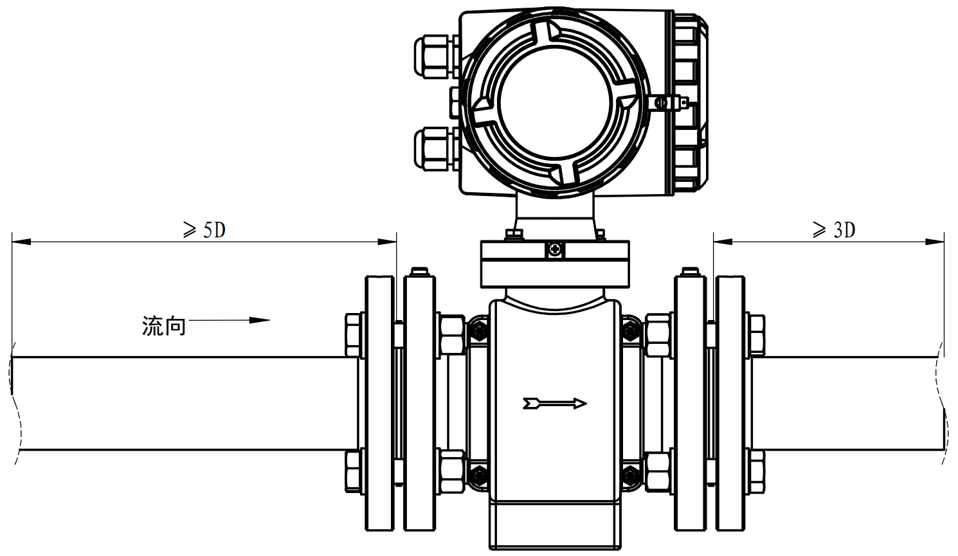

图9.1安装直管段示意图
3、对安装位置要求
安装位置必须确保实现流量满管，选择水平位置或者斜上位置，图9.2水平式安装是最常见的合理安装方式，图9.3A/9.4A为竖直/斜向安装的正确安装图，图9.3B/9.3B为竖直/斜向安装的错误安装图。

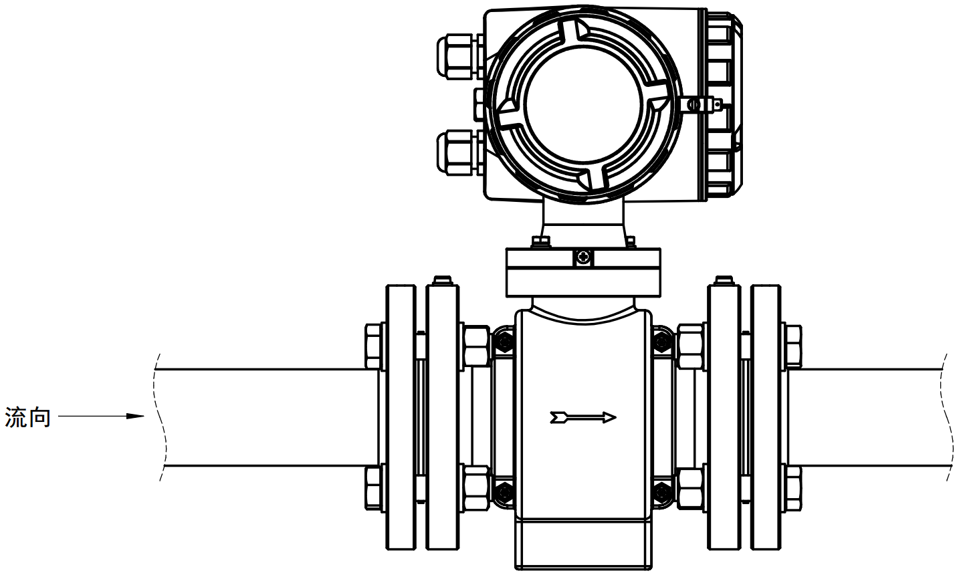

图9.2水平式安装图
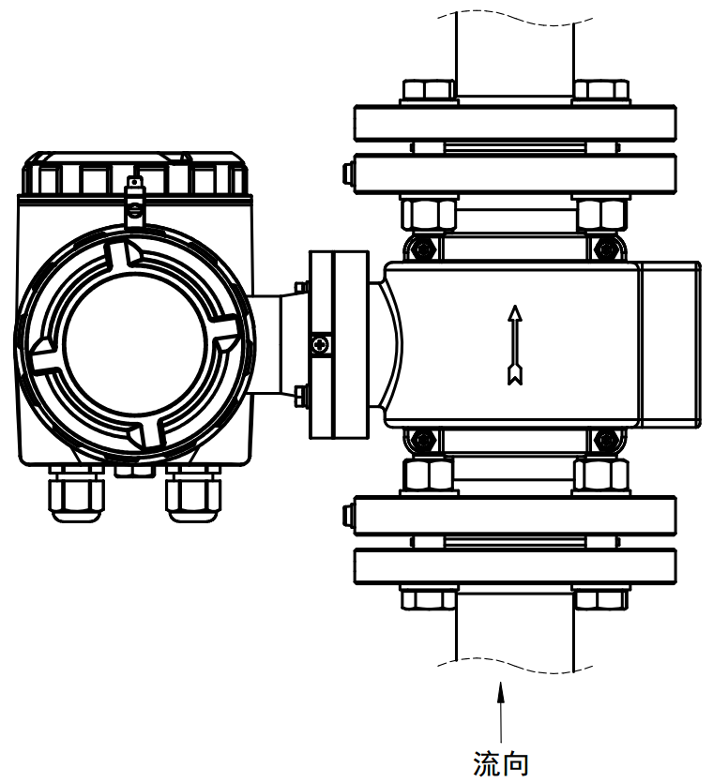
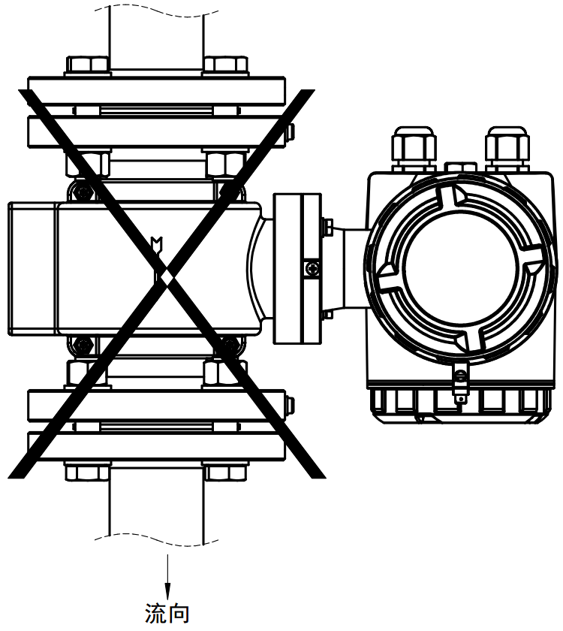

A B
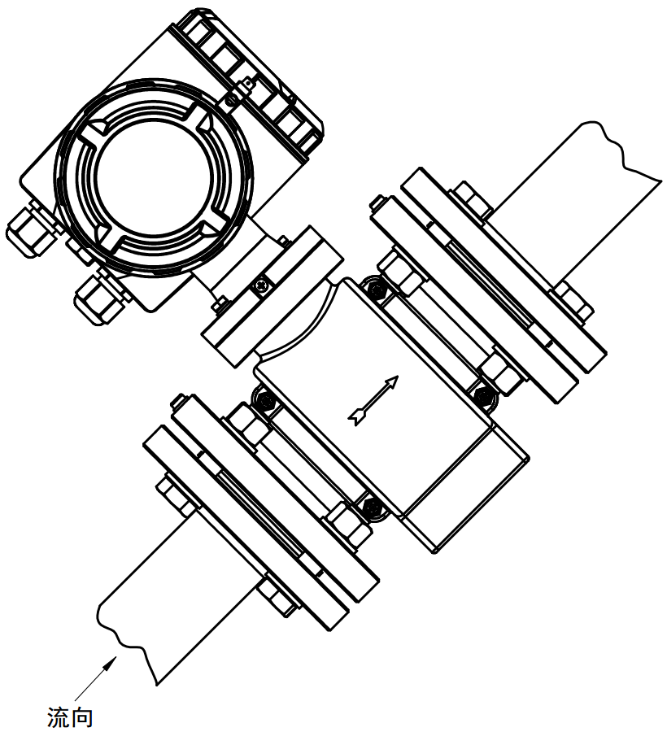
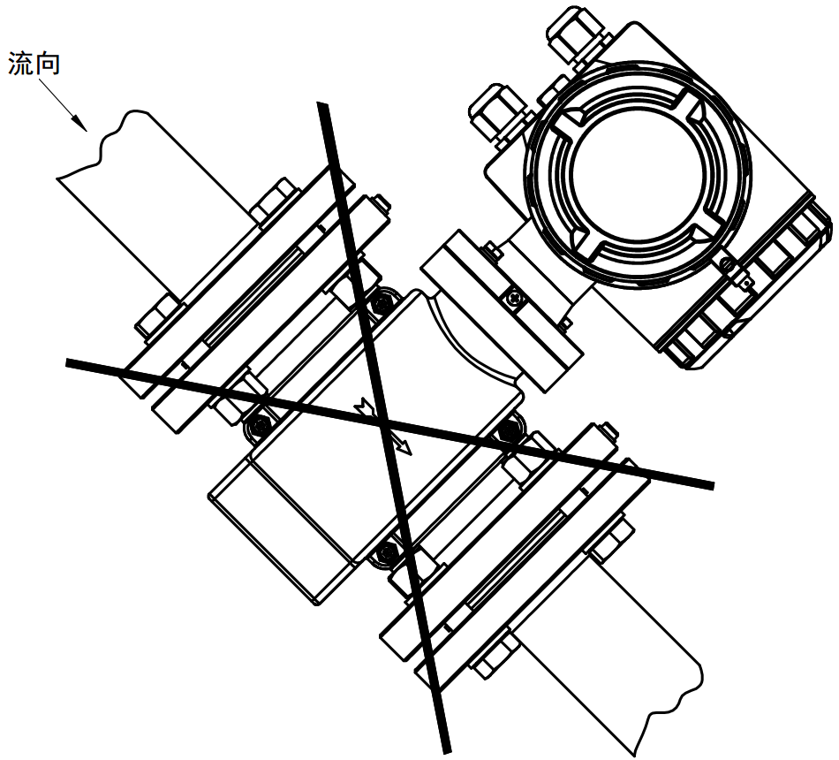
图9.3竖直式安装图

A B
图9.4倾斜式安装图
4、流量计接地要求
为了使流量计能可靠地工作，提高测量的准确性，减少外界电磁环境对流量计干扰，流量计的传感器和转换器必须有单独的接地线，接地电阻应小于10Ω。
接地线采用截面大于5mm²的多股铜线，传感器和转换器的接地线必须是单独的接地线，严禁与电机或其它设备共用地线。
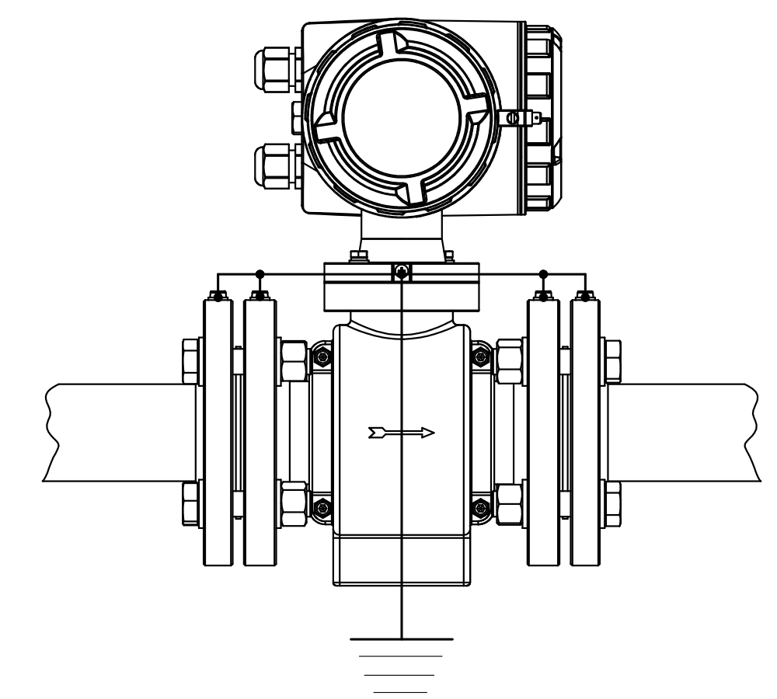
4.1无绝缘涂层的金属管道的接地（图9.5）

图9.5 液体与管道导电（无接地环）
4.2有绝缘涂层的金属管道、非金属管道、接地性能不佳的管道的接地（图9.6）
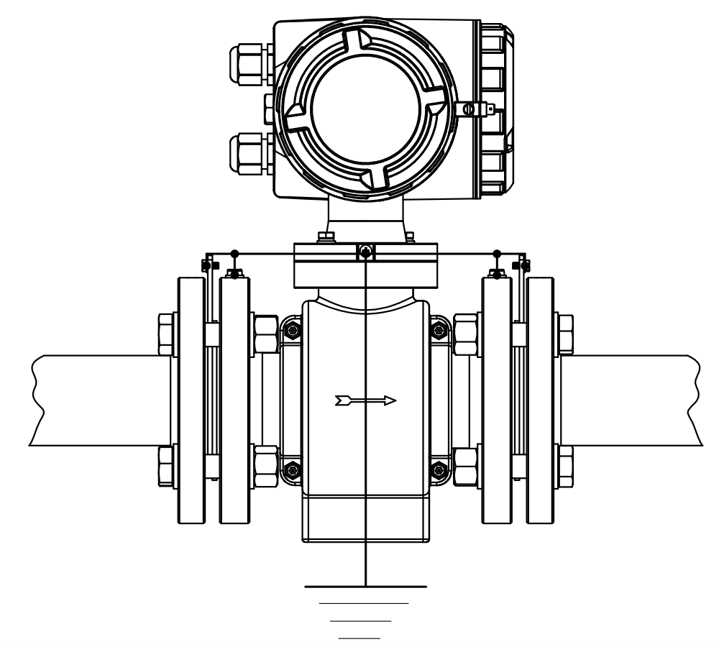

图9.6 液体与管道绝缘或导电性能不佳

十、故障处理及原因分析
序号 | 故障现象 | 原 因 | 处理方法
1 | 无流量信号 | - 电源未通等电源方面故障；  - 连接电缆（励磁回路，信号回路）系统方面故障；  - 液体流动状况方面故障；  - 传感器零部件损坏或测量内壁附着层引起等方面的故障；  - 转换器元器件损坏方面的故障。 | - 检查接通电源；  - 检查连接电缆（励磁回路，信号回路）；  - 检查流量范围、电导率是否符合；  - 清洗传感器测量和电极；  - 检修转换器。
2 | 输出有波动 | - 流动本身是波动或脉动的；  - 管道末充满液体或液体中含有气泡；  - 外界电磁干扰；  - 液体物性方面（如液体电导率不均匀或含有较多变颗粒／纤维的浆液等）的原因；  - 电极材料与液体匹配不妥。 | - 禁止非满管下工作，排除传感器管内介质的气泡；  - 检查传感器接地情况，排除或远离附近的电磁干扰；  - 改善液体介质条件；  - 合理选用传感器电极。
3 | 零点不稳  有零漂 | - 管道未充满液体或液体中含有气泡；  - 主观上认为管系液体无流动而实际上存在微小流动；其实不足电磁流量计故障，而足如实反映流动状况的误解；  - 传感器按地不完善受杂散电流等外界干扰：  - 液体方面（如液体电导率均匀性，电极污染等问题）的原因；  - 信号回路绝缘下降。 | - 禁止非满管下工作，排除传感器管内介质的气泡；  - 检查传感器接地情况，排除或远离附近的电磁干扰；  - 改善液体介质条件，清洗传感器测量管和电极；  - 改善流量计环境状态，确保信号回路绝缘达标准规定值。
4 | 流量测量值与实际值不符 | - 转换器设定值不正确；  - 传感器安装位置不妥，非满管或液体中含有气泡；  - 未处理好信号电缆或使用过程中电缆绝缘下降；  - 传感器极间电阻变化或电极绝缘下降；  - 所测量管系存在未纳入考核的歧管流出或流入。 | - 使用正确设定；  - 改变传感器安装位置，消除非满管或液体中含有气泡现象；  - 改善流量计环境状态，确保信号回路绝缘达标准规定值。  - 检查或排除歧管的流出或流入。
5 | 输出信号  超满度值 | - 传感器方面：电极间无液体连通，从液体引入电干扰；  - 连接电缆方面：电缆断开，接线错误；  - 转换器方面：与传感器配套错误，设定错误；  - 后位仪表方面：未电隔离，设定错误。 | - 检查介质的电导率、清洗测量管内电极；  - 检查接线电缆、正确接线；  - 正确选用配套的转换器，正确完成设定；  - 电隔离后位仪表，正确完成设定。

浙江金龙自控设备有限公司
ZHEJIANG JINLONG AUTOMATIC CONTROL EQUIPMENT CO., LTD
浙江省瑞安市飞云新区民心路518号
电话：0577-66851887
传真：0577-66851990
http://www.zjjlzk.com VN.190815.1

